Programy antywirusowe i zabezpieczające - Ceneo.pl
Jak zabezpieczyć swoje urządzenie elektroniczne przed możliwym uszkodzeniem? Sprawdź!

Programy antywirusowe - czy warto je mieć?
Współczesna technologia, mimo, że działająca od lat, pozostawia wiele luk. Możliwości przeniknięcia do naszych, niezwykle wrażliwych danych jest duża. Właśnie dlatego należy odpowiednio chronić się przed możliwością wystąpienia ataku. Jak to zrobić?
Zabezpieczenie Twojego urządzenia
Oprócz oczywistości - odpowiedniej ochrony i zabezpieczenia haseł, i wprowadzenia kilkustopniowego systemu logowania, użytkownik powinien zaopatrzyć się w stosowne oprogramowanie. Dzięki niemu nie narazimy sprzętu na szkody i uchronimy się przed wyciekiem informacji, które, nie bez przyczyny, pozostawiamy dla siebie. Programy antywirusowe i zabezpieczające - Ceneo.pl to gwarancja wysokiej jakości. Opracowane przez specjalistów, dopasowane do potrzeb użytkowników początkujących i żądających znacznie bardziej zaawansowanej ochrony.

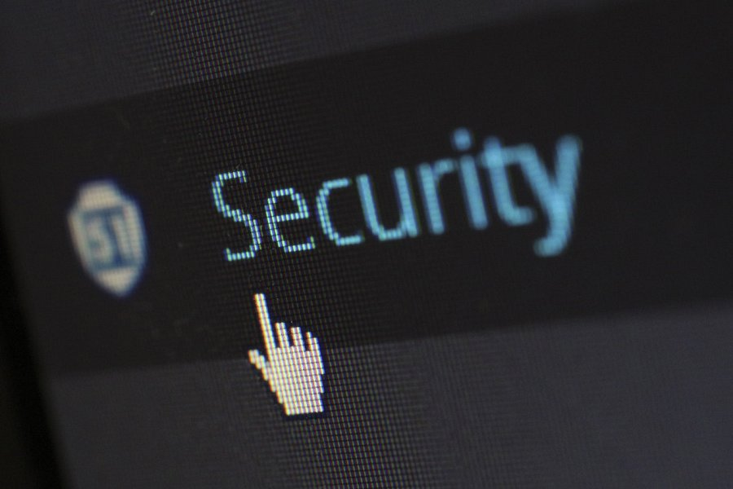
Oprogramowanie na Ceneo.pl
W odróżnieniu od darmowych wersji, programy antywirusowe i zabezpieczające - Ceneo.pl są gwarancją najlepszej ochrony i pewnością, że, niezależnie od częstotliwości korzystania ze sprzętu, będziesz mógł korzystać z jego dobrodziejstw przez długie lata. Ochrona danych i zabezpieczenie meta danych sieciowych to pewność, że nie zostaniesz wystawiony na żaden atak. Sprawdź już dziś!

